I.Author 3
II.Topic 3
III.Task 1 6
1.1. 6
1.2. 6
1.3. 6
1.4. 7
1.5 7
1.6. 7
1.7 7
1.8 7
1.9 7
IV.Task 2 8
V.Task 3 9
3.1. 9
3.2 12

I.Author
Name: Phạm Hồng Quân
MSSV:DE180093
Class:SE18D05
GitHub: https://github.com/hongquandt/PhamHongQuan_SWD392_Pt2.git
II.Topic

Progress Test 2_Part2
Thực hành Vẽ sơ đồ lớp CLASS DIAGRAM
By traltb@fe.edu.vn
Bạn cần thiết kế một module đặt phòng với các yêu cầu nghiệp vụ sau:
- Lớp Điều khiển (Controller): BookingController tiếp nhận yêu cầu đặt phòng makeReservation và hủy phòng cancelReservation.
- Lớp Nghiệp vụ (Service): BookingService xử lý logic kiểm tra phòng trống checkAvailability, tính tiền calculateTotal và áp dụng giảm giá applyDiscount. Lớp này phải thực thi Interface IBookingService.
- Lớp Dữ liệu (Repository): IBookingRepository chịu trách nhiệm lưu trữ và truy vấn thông tin đơn đặt phòng từ Database.
- Các thực thể (Entities):
  - Một Hotel quản lý nhiều Room. Nếu Hotel bị ngưng hoạt động, các Room cũng biến khỏi hệ thống
  - Mỗi Room thuộc về một RoomType (Single, Double, Suite). Nhiều phòng có thể cùng một loại.
  - Một khách hàng (Guest) có thể thực hiện nhiều đơn đặt phòng (Booking) theo thời gian.
  - Một Booking có thể bao gồm một hoặc nhiều Room cho một khoảng thời gian.
Phần 1: Lý thuyết
Hãy trả lời các câu hỏi sau:
- Phân tích sự khác biệt về vòng đời (Lifecycle):
    - Giữa Guest và Booking.
    - Giữa Hotel và Room.
- Tại sao lớp BookingService lại cần phải thực thi (implement) một Interface là IBookingService thay vì để BookingController gọi trực tiếp lớp BookingService?
- Dựa trên mô tả: "Một Booking có thể bao gồm một hoặc nhiều Room", hãy viết bội số (multiplicity) cho hai đầu của mối quan hệ giữa Booking và Room.
- Hãy liệt kê ít nhất 3 tham số (parameters) cần thiết cho phương thức makeReservation trong lớp BookingController.
- Trong phương thức calculateTotal (tính tiền), lớp BookingService cần tương tác với những lớp nào? Mối quan hệ này nên được biểu diễn bằng mũi tên nào (Aggregation hay Dependency)?
- Nếu hệ thống thay đổi yêu cầu: "Khi xóa một khách hàng (Guest), thông tin các đơn đặt phòng (Booking) cũ vẫn phải được giữ lại để thống kê doanh thu". Theo bạn, thiết kế hiện tại có cần thay đổi gì không? Hãy bảo vệ ý kiến của mình.
- Tại sao việc tách IBookingRepository thành một Interface lại giúp hệ thống linh hoạt hơn khi muốn đổi từ dùng SQL sang dùng NoSQL (MongoDB)?
- Giả sử khách sạn muốn thêm tính năng: "Mỗi đơn đặt phòng (Booking) phải có ít nhất một Hóa đơn (Invoice). Nếu đơn đặt phòng bị xóa, hóa đơn vẫn phải được giữ lại để báo cáo thuế."
Bạn sẽ sử dụng quan hệ Composition hay Aggregation cho cặp Booking - Invoice? Tại sao?
- Nếu hệ thống yêu cầu thêm tính năng "Thanh toán trực tuyến" (Online Payment).
    - Bạn sẽ thêm thực thể Payment vào đâu?
    - Mối quan hệ giữa Booking và Payment nên là Composition hay Association? Biết rằng nếu một đơn đặt phòng bị xóa hoàn toàn khỏi hệ thống, các bản ghi thanh toán liên quan cũng không còn giá trị truy xuất độc lập.
Phần 2: Thực hành:
Sử dụng công cụ StarUml để vẽ sơ đồ lớp cho yêu cầu trên.
Phần 3: Sử dụng công cụ PlantUML & AI Prompt
Sử dụng công cụ PlantUML trong Intellij IDE, hãy viết mã để tạo ra sơ đồ lớp (Class Diagram) cho hệ thống trên. Sơ đồ phải đáp ứng các tiêu chuẩn kỹ thuật sau:
- Cấu trúc: Áp dụng mô hình 3 lớp rõ ràng. Sử dụng Stereotypes (<<Controller>>, <<Service>>, v.v.).
- Thuộc tính & Phương thức: Bổ sung ít nhất 3 thuộc tính và 2 phương thức tiêu biểu cho mỗi lớp.
- Ký hiệu quan hệ: Sử dụng đúng các ký hiệu:
  - Realization (<|..)
  - Aggregation (o--)
  - Composition (*--)
  - Association (-->)
  - Dependency (..>)
- Bội số (Multiplicity): Ghi rõ bội số ở tất cả các đầu mối quan hệ giữa các Entity (ví dụ: 1, *, 0..1).
- Trình bày: Sử dụng linetype ortho, bỏ package dài dòng, hiển thị ký hiệu phạm vi truy cập (+/-).

III.Task 1
1.1.
Giữa Guest và Booking: Đây là quan hệ Association (hoặc Aggregation). Khách hàng (Guest) tồn tại độc lập với đơn đặt phòng. Khi đơn đặt phòng kết thúc hoặc bị hủy, khách hàng vẫn tồn tại trong hệ thống.
Giữa Hotel và Room: Đây là quan hệ Composition (Mối quan hệ "sống chết"). Theo yêu cầu, nếu Hotel ngưng hoạt động, các Room cũng biến mất. Room không thể tồn tại nếu không có Hotel.

1.2.
Decoupling (Giảm sự phụ thuộc): Giúp BookingController không phụ thuộc chặt vào lớp cụ thể BookingService.
Dependency Injection (DI): Trong .NET Core, việc này cho phép IoC Container tiêm instance vào Controller, dễ dàng quản lý vòng đời (Scoped/Transient/Singleton).
Unit Testing: Dễ dàng tạo Mock Object cho IBookingService để test Controller mà không cần chạy logic nghiệp vụ thật.

1.3.
Dựa trên: "Một Booking có thể bao gồm một hoặc nhiều Room".
Booking đầu: 1 (Một booking cụ thể).
Room đầu: 1..* (Một hoặc nhiều phòng).

1.4.
guestId (Mã khách hàng).
roomIds (Danh sách các phòng muốn đặt).
dateRange (Ngày check-in, check-out).

1.5
Tương tác: Cần tương tác với Entity Room (để lấy giá) hoặc RoomType và có thể là Promotion/Discount.
Mũi tên: Dependency (..>). Vì Service chỉ "sử dụng" Room để tính toán trong phương thức đó, không "sở hữu" Room như một thuộc tính lâu dài.

1.6.
Thiết kế hiện tại: Nếu bạn đang thiết kế Guest - Booking là Composition (xóa cha mất con) thì CẦN thay đổi.
Giải pháp: Chuyển sang quan hệ Association. Trong Database (SQL), khóa ngoại GuestId trong bảng Booking có thể set NULL (nếu cho phép) hoặc giữ nguyên data nhưng đánh dấu Guest là "Inactive" (Soft Delete) thay vì Hard Delete.

1.7
Lớp Service chỉ gọi các hàm trừu tượng như Save() hay FindById(). Nó không quan tâm bên dưới là DbContext (SQL) hay IMongoCollection (NoSQL). Bạn chỉ cần viết một class mới implement Interface đó mà không cần sửa code ở Service.

1.8
Sử dụng quan hệ Aggregation (hoặc Association).
Lý do: Invoice có vòng đời độc lập. Booking bị xóa nhưng Invoice phải ở lại để báo cáo thuế, nghĩa là Invoice không bị "chết" theo Booking.

1.9
Sử dụng quan hệ Composition.
Lý do: Payment phụ thuộc hoàn toàn vào sự tồn tại của Booking.

IV.Task 2
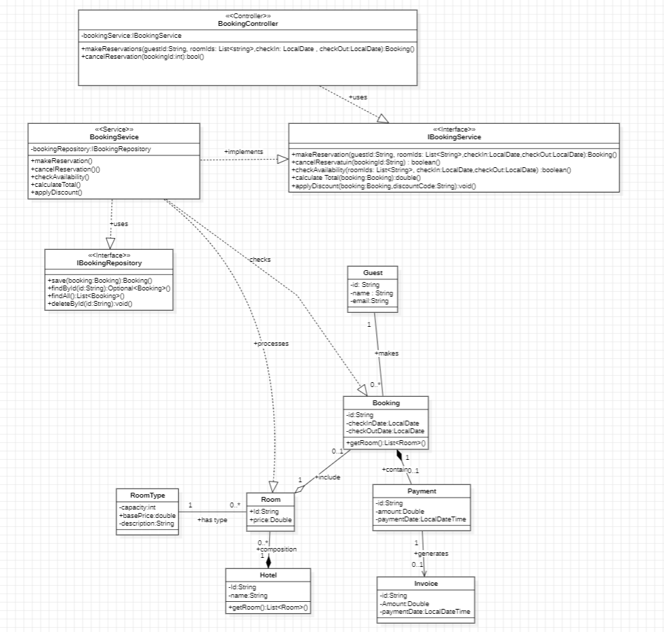

V.Task 3

3.1.

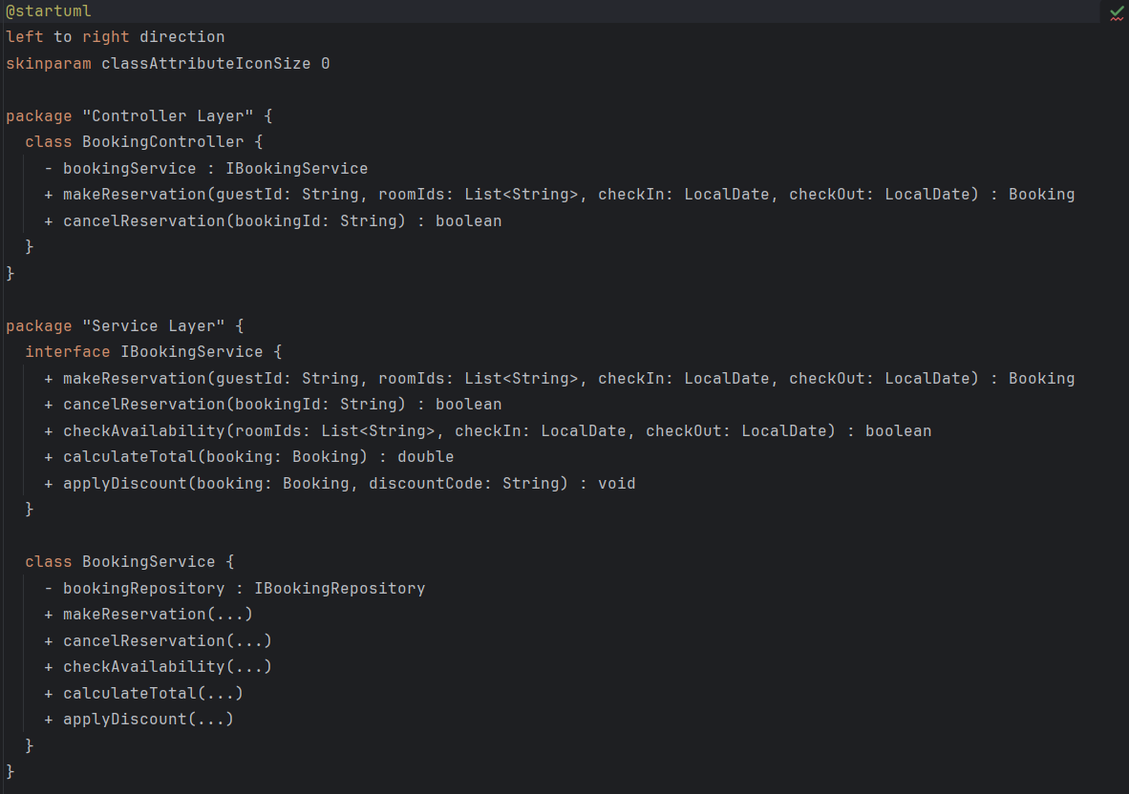

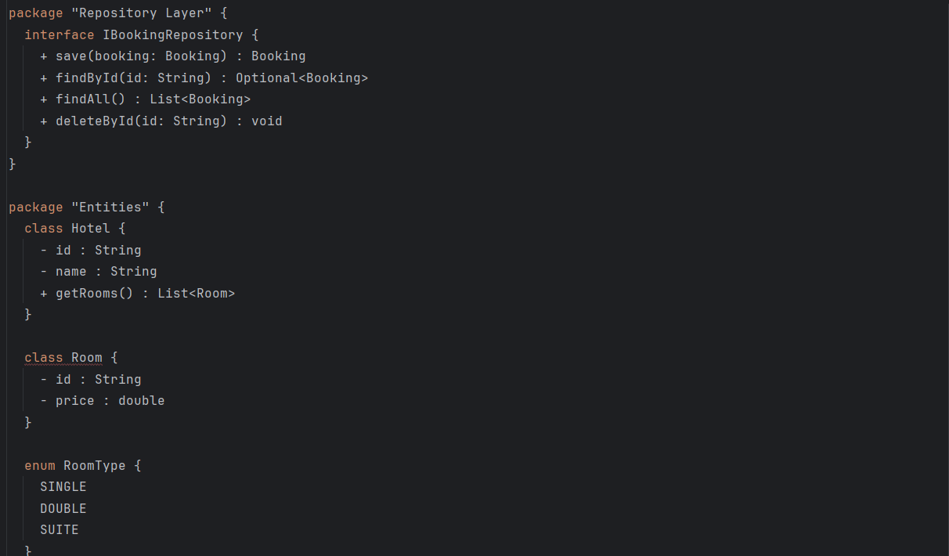

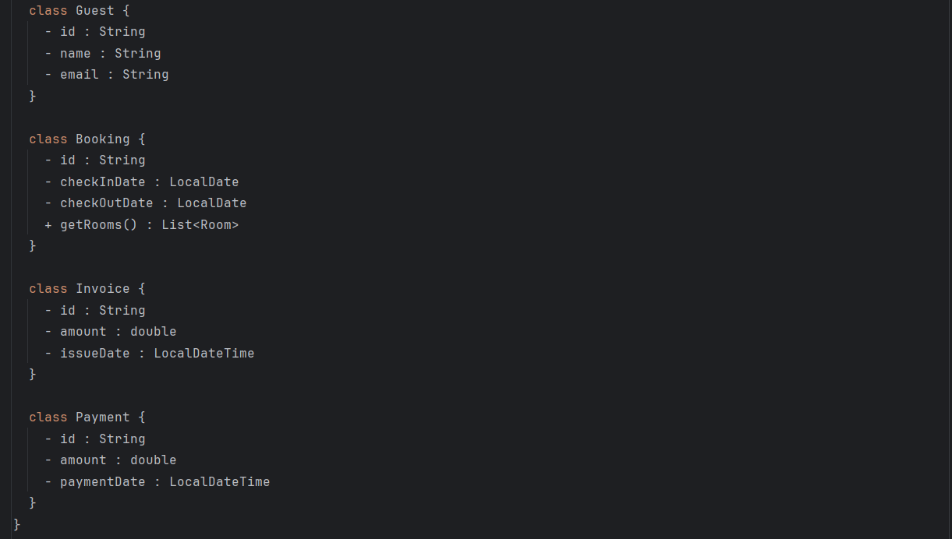

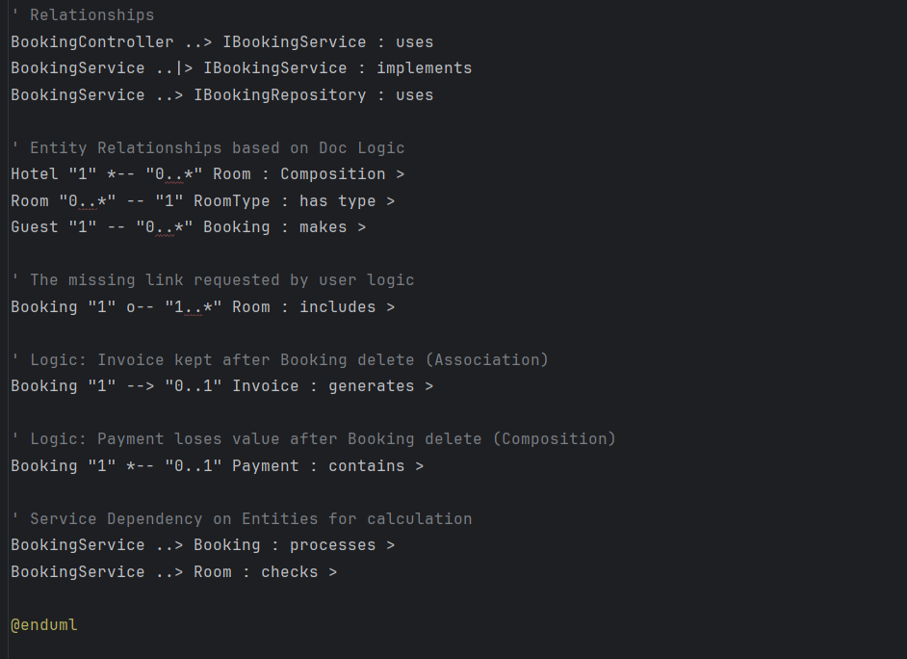
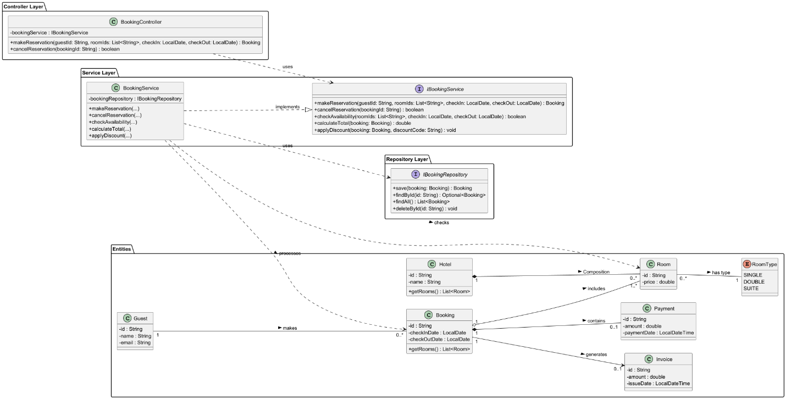

3.2
You are a software architect.
Please generate a UML class diagram using PlantUML for a hotel room booking system with the following requirements:
Architecture:
Use a clear 3-layer architecture: Controller, Service, Repository, and Entities.
Apply UML stereotypes such as <> and <>.
Use interfaces for service and repository layers.
Controller:
BookingController with methods:
makeReservation(guestId: String, roomIds: List, checkIn: LocalDate, checkOut: LocalDate): Booking
cancelReservation(bookingId: String): boolean
BookingController depends on IBookingService.
Service:
Interface IBookingService with methods:
makeReservation(guestId: String, roomIds: List, checkIn: LocalDate, checkOut: LocalDate): Booking
cancelReservation(bookingId: String): boolean
checkAvailability(roomIds: List, checkIn: LocalDate, checkOut: LocalDate): boolean
calculateTotal(booking: Booking): double
applyDiscount(booking: Booking, discountCode: String): void
Class BookingService implements IBookingService.
BookingService depends on IBookingRepository.
Repository:
Interface IBookingRepository with methods:
save(booking: Booking): Booking
findById(id: String): Optional
findAll(): List
deleteById(id: String): void
Entities:
Guest(id: String, name: String, email: String)
Booking(id: String, checkInDate: LocalDate, checkOutDate: LocalDate)
Hotel(id: String, name: String)
Room(id: String, price: double, type: RoomType)
RoomType(enum with values: SINGLE, DOUBLE, SUITE)
RoomType has attributes: capacity: int, basePrice: double, description: String
RoomType has methods: getCapacity(), getBasePrice(), getDescription()
Invoice(id: String, amount: double, issueDate: LocalDateTime)
Payment(id: String, amount: double, paymentDate: LocalDateTime)
Relationships:
Guest (1) to Booking (0..*) - "makes"
Booking (1) to Room (1..*) - "includes" (Aggregation)
Hotel (1) composes Room (0..*) - "contains" (Composition)
Room (0..*) belongs to one RoomType (1) - "has type"
Booking (1) generates Invoice (0..1) - Association
Booking (1) composes Payment (0..1) - Composition
Additional constraints:
Use correct UML relationships:
Realization (<<|..), Aggregation (o--), Composition (*--), Association (-->) and Dependency (..>)
Show multiplicity on all entity relationships.
Use color coding for different layers (Controller: blue, Service: orange, Repository: purple, Entities: green)
Apply top-to-bottom layout with proper spacing
Group related entities together using "together" blocks

